Faire rouler la démo sur un ordinateur de bureau

1- Installer Ubuntu (nous avons utilisé 12.04 LTS)

2- Installer le programme git
- Ouvrir un terminal
- sudo apt-get install git

3- Télécharger le répertoire du projet
- Aller dans un répertoire de votre choix
- git clone https://github.com/mtiudaeu/RobotFoot.git

4- Installer les library Open-CV et Boost sur l'ordinateur
- Aller dans le répertoire Embedded_Computer
- sudo make install

5- Installer le compilateur g++
- sudo apt-get install build-essential

6- Compiler le programme
- make (si problème voir les options de compilation plus bas, 32 bit release par défaut)

7- Brancher le robot
- Alimenter le robot : Environ 8.0V et capacité de 3A
- Connecter la carte de contrôle et l'ordinateur de bureau par usb
- Connecter la caméra à l'ordinateur de bureau
- Mettre la switch à ON

Voir les figures dans l'annexe pour la connection

8- Rouler le programme
- sudo ./run
- appuyer sur le bouton 1 pour démarrer la démo (voir annexe)

Information pour le développement

Le code est séparé en deux parties, soit le code pour la carte de contrôle et l'ordinateur embarqué.

Pour la carte de contrôle,

Le code de la carte de contrôle se situe dans le répertoire cartectrl/cartectrl. À la fin du projet, la dernière version du code à été flasher dans toutes les cartes de contrôle.

1- Compiler le code
-Ouvrir le projet Code Block cartectrl/cartectrl/cartectrl.cbp
-Compiler
2- Flasher le code
-Se rendre dans le répertoire cartectrl/cartectrl
-Rouler le script debug.sh : ./debug.sh
-Appeler la fonction pour flasher le code dans gdb : progflash
(Faire attention à nos connecteur du fils de mauvaise qualité qui nous causait des problèmes lors des flash)

Pour l'ordinateur embarqué

Le code de la l'ordinateur embarqué se situe dans le répertoire Embedded_Computer.

1- Compiler le code
-Aller dans le répertoire Embedded_Computer
-Utiliser make avec les différentes options de compilation possible
armd : arm en debug (ordinateur embarqué)
arm : arm en release (ordinateur embarqué)
x86d : 32bits debug
x86 : 32bits release
x64d : 64 bits debug
x64 : 64 bits release

2- Ordinateur embarqué
- Compiler sur l'ordinateur de bureau en arm (la compilation sur l'ordinateur embarqué est très lente)
- Copier l’exécutable et les fichiers de configuration par ssh sur l'ordinateur embarqué et exécuter

Annexe
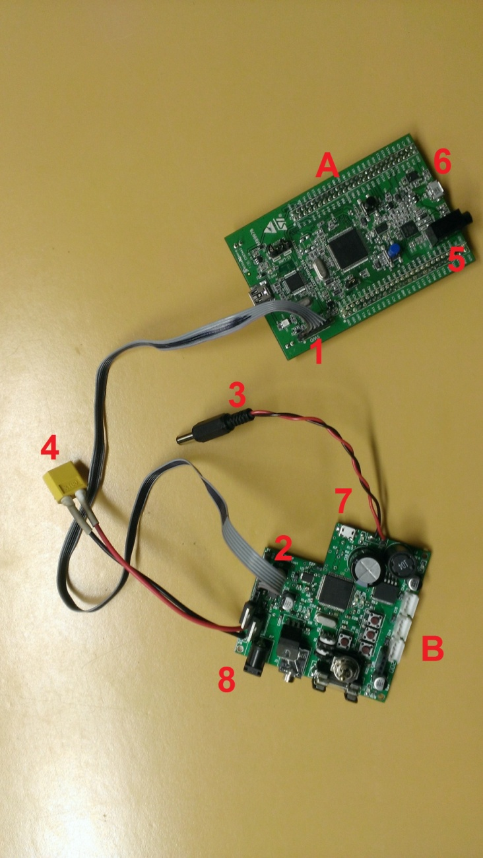
A – Carte de débogage
B – Carte de contrôle
1 et 2 – Connexion pour permettre de « flasher » et de déboguer
3 – Alimentation ordinateur embarqué
4 – Alimentation batterie
5 – Alimentation carte de débogage
6 et 7 – Connecteur micro-usb pour se connecter à un ordinateur personnel
8 – Alimentation de l’ordinateur embarqué

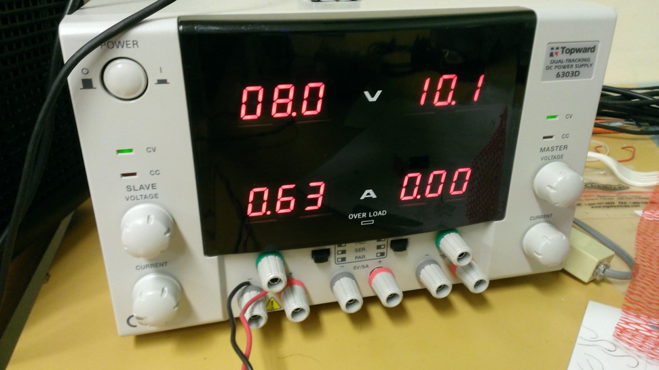

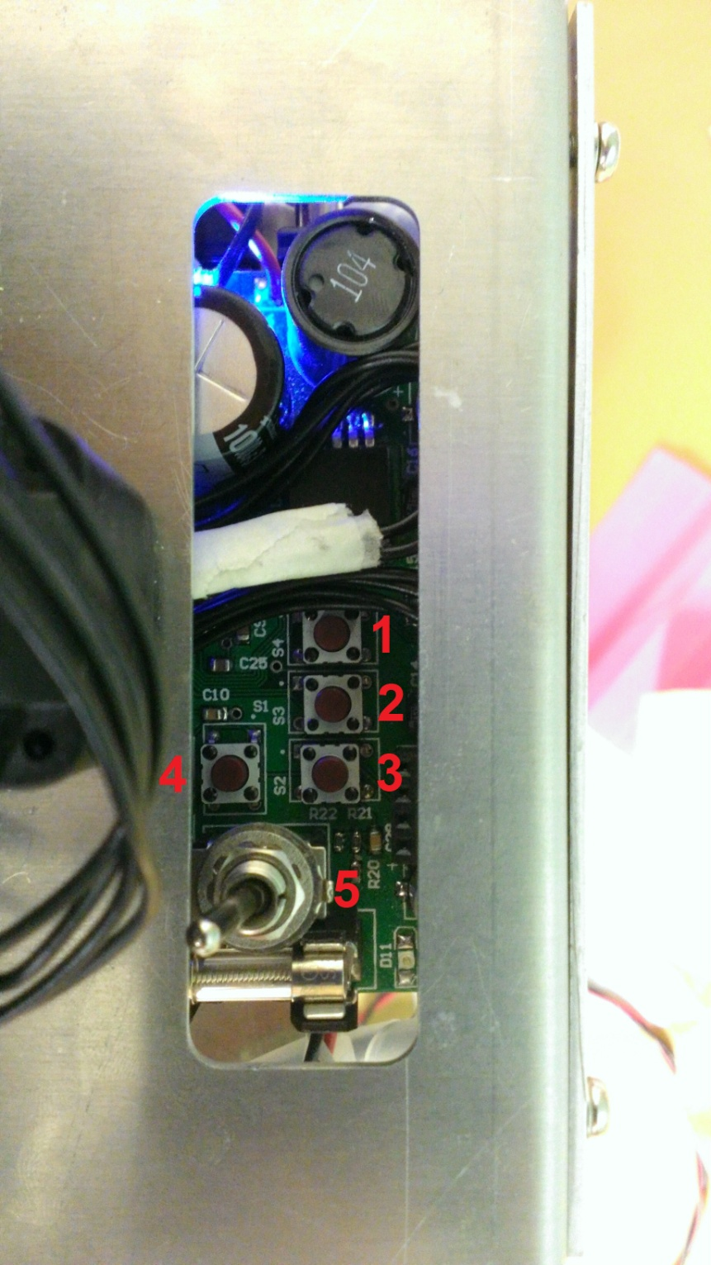
1 – Bouton démarrer
2 – Bouton changer de couleur
Deux boutons à la fin (parmi 1 à 3) – Bouton torque off
4 – Bouton reset : Si appuyé une fois, cela reset les moteurs, si laissé appuyé, cela reset le code
5 – Switch on/off
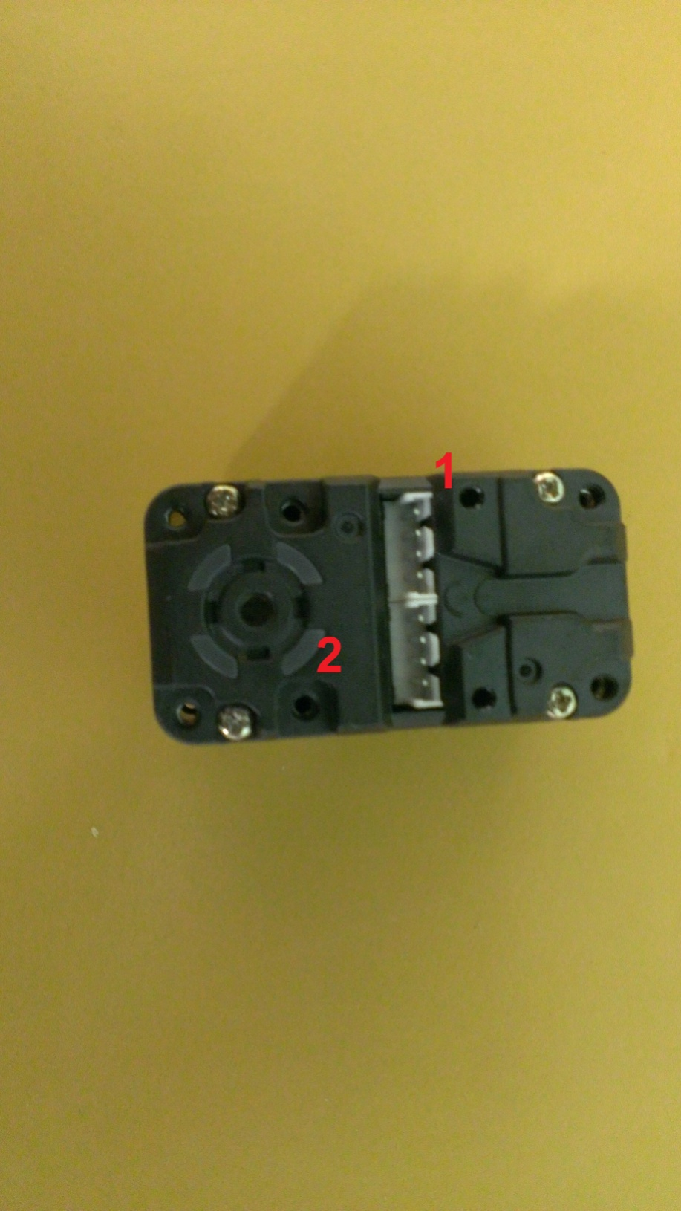
1 – Connecteur servomoteur
2 – LED servomoteur
